中智东方情报简讯

第32期

今日舆情一览
序号 | 发布来源 | 发布时间 | 标题
1 | 人民网 | 2013-04-27 03:24 | 浙江叔侄冤狱案当事人提出702万元国家赔偿
2 | 华商报 | 2013-04-27 00:13 | 陕西神木一民警高息放贷 为追贷限制借贷人自由
3 | 腾讯网 | 2013-04-27 01:43 | 温州“最富科级干部”自曝身家过亿 称生意所得
4 | 凤凰网 | 2013-04-26 23:40 | 成都官方：不法人员煽动非法示威游行 谎称政府已批准
5 | 新京报 | 2013-04-27 02:39 | 人大常委会将修改红十字会法列入立法预备项目
6 | 新浪网 | 2013-04-27 07:19 | 广东人大常委会副秘书长被查 或与海上皇宫有关
7 | 腾讯网 | 2013-04-27 14:02 | 芦山被免副乡长遭记者志愿者跟随 多次下逐客令

舆情热点

1、人大常委会将修改红十字会法列入立法预备项目
据新华社电 十二届全国人大常委会第二次委员长会议日前分别通过了全国人大常委会2013年立法工作计划、监督工作计划。修改红十字会法被列入立法预备项目、视情况在2013年或者以后年度安排审议。
2013年是十二届全国人大及其常委会的开局之年，全国人大常委会将加强重点领域立法。
今年全国人大常委会将初次审议消费者权益保护法修正案、传染病防治法修正案、航道法、军事设施保护法修正案、行政诉讼法修正案、社会救助法、中医药法等法律草案；继续审议环境保护法修正案等法律草案；适时安排审议落实《国务院机构改革和职能转变方案》需要修改的法律等。
链接：http://news.sina.com.cn/c/2013-04-27/023926964492.shtml

2、成都官方：不法人员煽动非法示威游行 谎称政府已批准
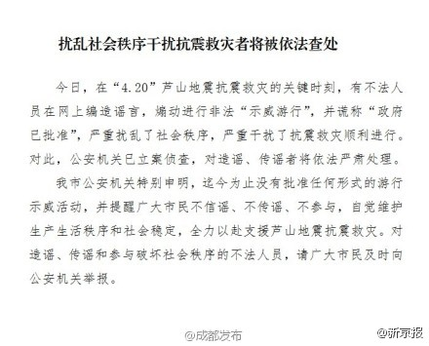
在芦山地震抗震救灾的关键时刻，今日有不法人员在网上编造谣言，煽动进行非法“示威游行”，并谎称“政府已批准”。我市公安机关已对此立案侦查，并特别申明，迄今为止没有批准任何形式的游行示威活动，对造谣、传谣者将依法严肃处理，并提醒广大市民不信谣、不传谣、不参与，自觉维护社会稳定。
链接：
http://news.ifeng.com/mainland/special/lushandizhen/content-3/detail_2013_04/26/24717525_0.shtml

3、浙江叔侄冤狱案当事人提出702万元国家赔偿
4月17日，本报详尽报道了黄山市歙县张高平与侄子张辉蒙冤10年终获清白。十年前，叔侄俩驾货车去上海，没想到卷入一起“强奸致死案”，直到今年3月26日，浙江省高院对该案公开宣判，撤销原审判决，宣告张辉、张高平无罪。
就张高平叔侄如何提起国家赔偿一事，一直是媒体关注的焦点，坊间亦有多种传言。昨日，张高平的哥哥张高发向本报独家披露，叔侄俩目前已正式提出国家赔偿和冤案补偿，多项合计金额为702万元。
链接：http://news.qq.com/a/20130427/000220.htm

行业舆情

Actian收购大数据公司ParAccel
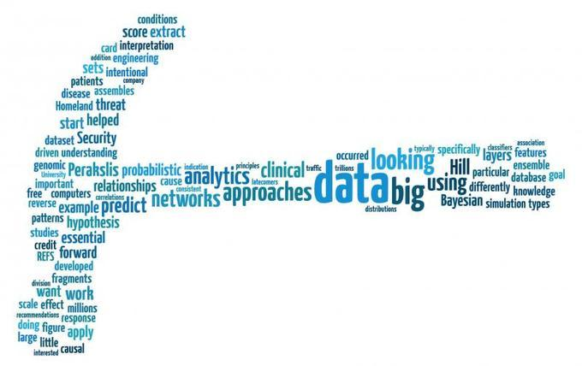
Actian是一家有点深藏不露的数据库公司。目前其年收入大约为 1.5 亿美元。对 ParAccel 的收购已经是过去 5 个月中 Actian 进行的第四笔收购。在收购ParAccel之后，Actian 的数据库产品套件包因为引入了大数据能力而会变得更加丰富。现在 Actian 的产品包括关系式数据库 Ingres、对象数据库 Versant 以及分析数据库 Vectorwise。后者是一款单服务器产品，最适合于处理 1-50TB 规模的数据。相比之下，ParAccel 可以运行在多台设备上，是真正的大数据处理技术，可处理的数据规模甚至达 PB 级。
本月早些时候，它还收购了数据集成与大数据分析专业软件 Pervasive Software。Pervasive 的 DataRush 平台既可以运行在 Hadoop 之上也可以与 Hadoop 集成。集成意味着 Hadoop 的数据可以迁移到 Pervasive 上面，其数据处理速度和深度均比 MapReduce 要高得多。
链接：http://news.xinhuanet.com/info/2013-04/27/c_132343874.htm

大数据的艺术价值
“ARTLINKART”是一个同步记录中国当代艺术进程的数据库，由郑为民五年前在上海设立。它将当代艺术中的每一个现实元素数字化——人、地点、事件，甚至是时间，只要他们发生过或者存在过。这些被数字化的现实存储于服务器的硬盘上，通过同名网站与所有人分享。在实时更新的数据流面前，它使你有这样一种错觉——自己可以看见历史。就好像中国当代艺术在照镜子，郑为民利用这些数据第一次虚拟出它的数字化影像，其意义不亚于K线图首次应用于资本市场中。中国当代艺术因此可以被科学、诚实地表达。在此之前，除了通过个人编写的艺术史或个案文献管窥一斑，谁都没有能力完整地打量中国当代艺术的面貌。
媒介即讯息，“ARTLINKART”的呈现可能彻底改变公众认知艺术的方式，进而改变艺术本身。与此同时，通过挖掘硬盘中的数据，我们对世界的认识也可以不再依赖专家对因果关系的解释，转而开始探求数据所呈现出的相关性——从因果关系到相关性的思维变革正是大数据时代的核心命题。
链接：http://news.xinhuanet.com/info/2013-04/27/c_132343928.htm

拓展阅读

沃尔玛、洲际酒店等传统企业大数据投资开始产生回报
对大数据商业价值的质疑更多来自相关技术应用的成熟度，以及投资回报的不确定性，但是沃尔玛和洲际酒店等吃“大数据螃蟹”传统企业用现实的回报诠释了大数据的大价值。
事实上当沃尔玛投入巨资开发大数据工具并推动大数据技术发展的时候，我们发现对大数据最热心的企业不是IT厂商，而是能直接从大数据中获益的传统企业，他们已经迫不及待，甚至跑到了厂商的前面。
沃尔玛是最早开始投资和部署大数据应用的传统企业巨头之一，不但是大数据应用的吃螃蟹者，还设立沃尔玛大数据实验室投入大数据技术相关的研发工作。如今，沃尔玛在大数据上的投资开始产生回报。
链接：http://news.c2cc.cn/mall/data/201304/594640.htm

